Інструкція зі зміни логічного номеру ZTE ZXESM R321
- Після того як додали акумулятори, натискаємо Address Settings.
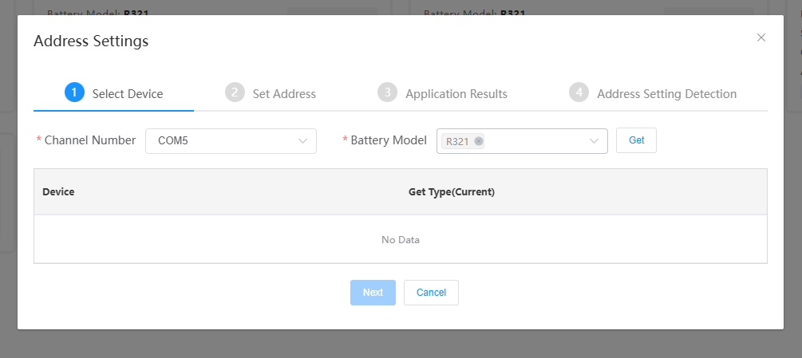
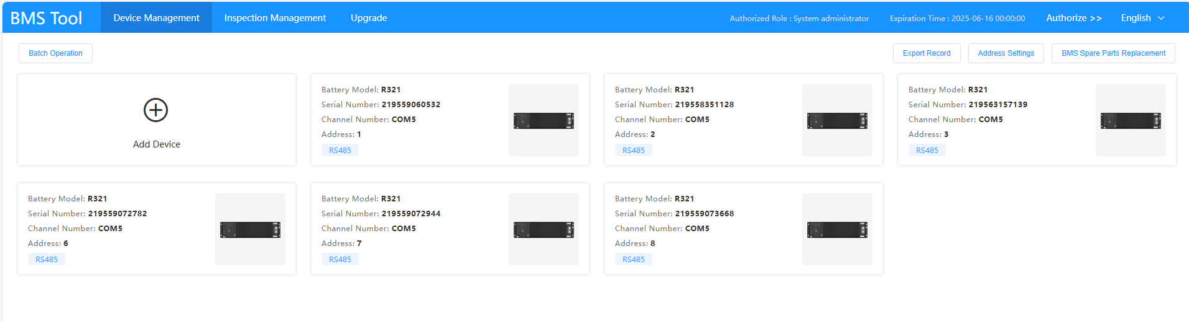
- В цьому пункті обираємо СОМ в який підключен перехідник RS485, та потрібну модель батареї R321. Та натискаємо Get.
- Після цього в нас з'являться наші АКБ котрі ми підключили в п1.
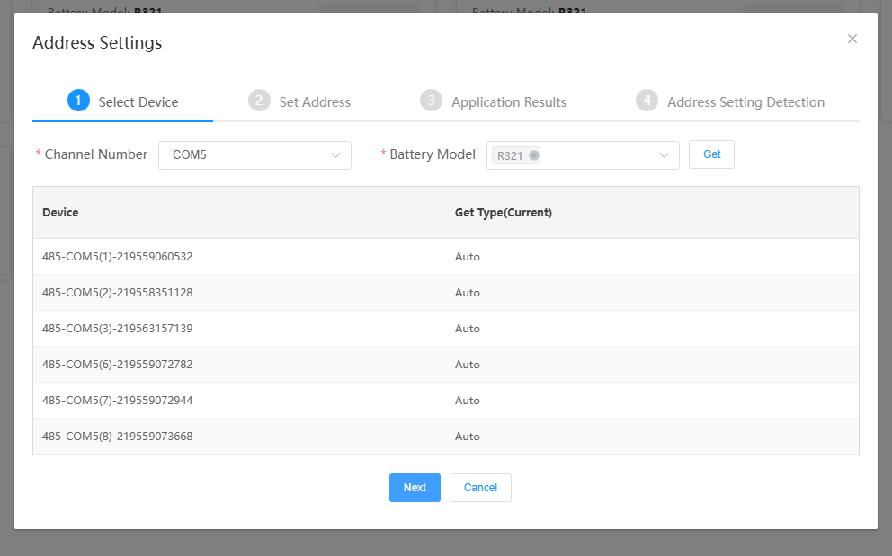
Та натискаємо Next.
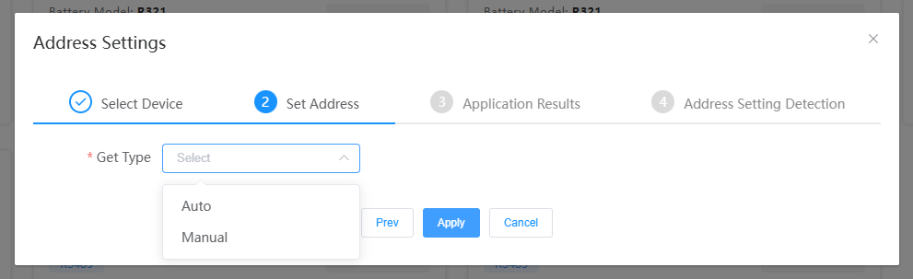
- В пункті Get Type, обираємо Manual, та натискаємо Apply.
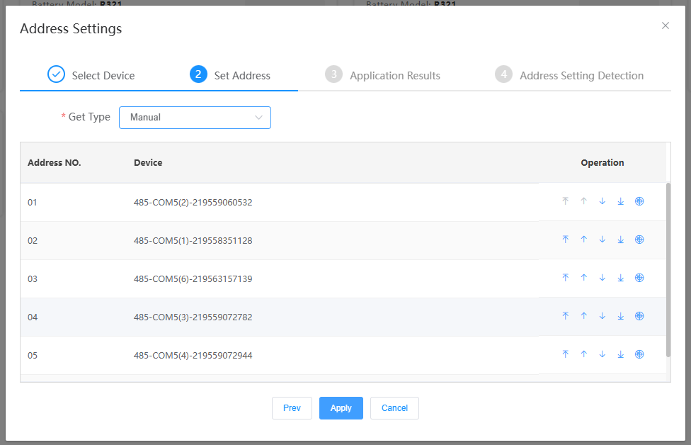
- Після вибору меню Manual, додається додаткове вікно із серійними номерами BMS(серійний номер BMS знаходиться на лицевій панелі праворуч в нижньому кутку). Тут стрілочками переміщуємо яка батарейка повинна бути логічною(це та буде та в котру під’єднаний патч корд до Ethernet). Інші виставляємо в залежності від підключення. Та натискаємо Apply.

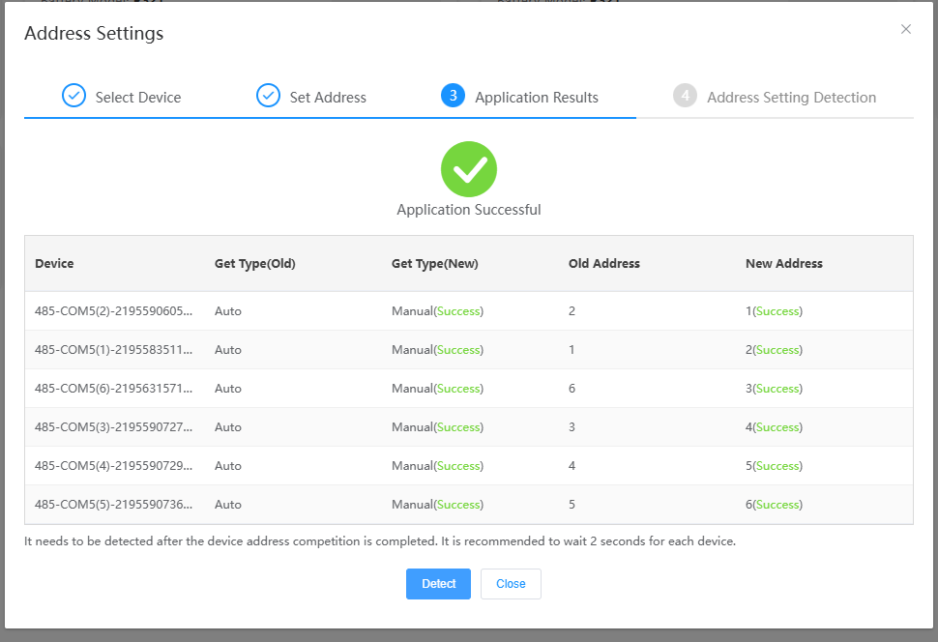
- Після натискання Apply, з’явиться меню із старими адресами, та ново призначеними адресами. Перевіряємо ці адреси, якщо все вірно, то натискаємо Detect.
- Після Detect, всі адреси будуть присвоєні.
